Рекомендації
вчителям та корекційним педагогам
Педагоги
- передбачати варіативність письмових робіт: тестові завдання, усна відповідь, зменшений обсяг певних завдань, завдання у збільшеному форматі, не лише ручка, а комп'ютер, планшет;
- давати більше часу на виконання письмових завдань або міняти частину з них на усні;
- при читанні використовувати збільшений шрифт, спеціальні закладки з прорізами для фіксування слова, словосполучення чи речення;
- спеціально вказати (ручкою, олівцем) рядок і місце, потрібно починати писати, малювати;
- позначати відстань між рядками чи частинами завдання;
- при виконанні арифметичних дій у стовпчик можна фарбувати клітинки олівцем, наприклад, сотні – зеленим, десятки – синім, одиниці – червоним;
- використовувати калькулятора;
- під час оцінювання усної відповіді і читання не знижувати оцінку, особливо на початкових етапах навчання, за недостатню інтонаційну виразність, сповільнений темп і відсутність плавності, скандування;
- при оцінюванні письмових робіт не слід знижувати оцінку за наступне: неправильне написання рядків (зубчастість, вигнутість, похиле розташування букв, недотримання і пропуск рядка, недотримання полів), випадання елементів букв або їх незакінченість, зайві доповнення, їх неоднаковий нахил,
порушення розмірів букв і співвідношення їх за висотою і шириною, змішування подібних за накресленням букв, переривчастість письма або повторення окремих його елементів за рахунок довільних рухів.
Корекційні педагоги
- під час фізкульт хвилинок проводити рекомендовані вправи на активне розслаблення, вироблення плавності переключення з одного положення в інше;
- розвивати дрібну моторику рук:
- масаж пальців обох рук;
- пальчикова гімнастику;
- корекція дрібних рухів під час роботи з природнім матеріалом (каштанами, горіхами, тощо);
- розвиток сили м'язів рук (з використанням еспандера, силоміра, розривання паперу, розминання пластиліну, глини);

Рекомендації
батькам першокласників

- Спілкування на рівних. Рівень очей.
- Попросити дитину вас чому-небуть навчити.
- Запитувати в дітей поради.
- Цікавитися планами дитини та їх враховувати.
- Запитувати в дитини її річ і стукати до неї в кімнату.
- Просити допомоги в чому-небуть. Після цього не критикувати.
- Давати посильні доручення з відомим успіхом.
- Схвалення взагалі (у цілому).
- Підтримка у важкій ситуації (навести приклад із власного життя, знайти три позитивних моменти – оптимістичний погляд на життя).
- Не сюсюкати з дитиною. Розмовляти як з дорослим.
- Зустрічати як кращого друга і проводжати.
- Якщо ви не праві, просіть вибачення.
- Дозволяйте дитині виражати свої почуття і ділитися своїми.
- Дозволяйте робити дітям помилки і зустрічатися з їхніми наслідками (негативний досвід – це теж досвід).
- 100%-ва увага 15 хвилин щодня.
- Концентруйте увагу не на помилці, а на тому, як вийти зі складної ситуації.
- Тілесний контакт 2-3 рази на день мінімум.

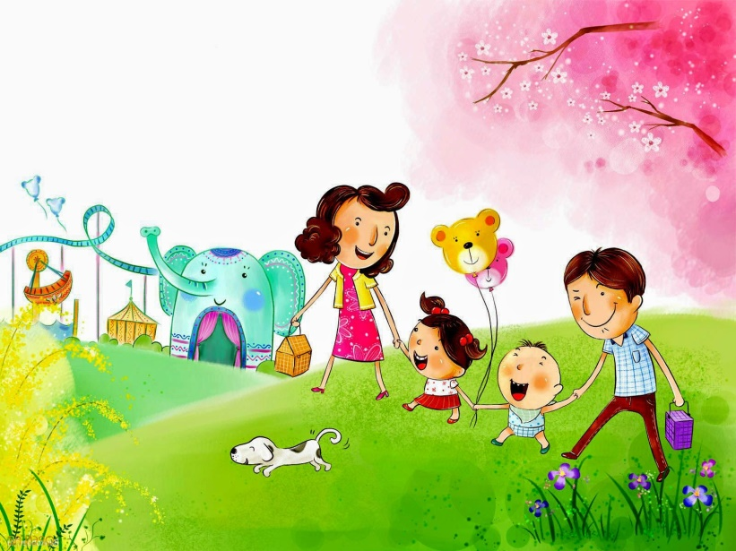

ЗАПОВІДІ БАТЬКАМ
Психологи зробили висновок, що є слова і вирази, що начебто й необразливі, однак, якщо часто повторювати їх, здатні дратувати не менше, ніж очевидний чи брутальний крик, навіть якщо сказані вони спокійним тоном. Є інші слова, які люди, зазвичай, соромляться говорити, хоча ті здатні нейтралізувати образи й промахи, поліпшувати настрій.
Десять «заборонених» звертань до дитини
- Скільки разів тобі повторювати?..
- Я сказала — зроби…
- Ти що, не розумієш?..
- У всіх діти, як діти, а ти…
- За що мені таке покарання?..
- Не лізь, якщо не можеш зробити…
- І в кого ти тільки такий вдався?..
- Невже тобі важко запам’ятати?
- Я безліч разів говорила, що…
- У моєї подруги дитина — просто ангел, а в мене…
Десять «потрібних» звертань до дитини
- З’ясуймо разом…
- Як ти вважаєш?..
- Мій любий…
- Це ти добре придумав…
- Таке тільки ти міг придумати…
- Я не сумнівалася, що ти в мене найрозумніший…
- Я так вдячна долі, що ти в мене є…
- Упевнена, що ти зможеш…
- Я завжди знала, що моя дитина найкраща…
- У мене дитина — просто ангел, а ось у моєї подруги…
Покарання «ЗА» та «ПРОТИ»
Не поспішайте покарати! Намагайтеся впливати на дитину проханнями (що відповідають її віковим можливостям). Це найефективніший спосіб щось пояснити. Удаватися до покарань варто лише в крайньому випадку. Покарання має відповідати вчинку, і дитина повинна розуміти, за що її карають. Надмірне покарання може негативно вплинути на психічний та фізичний стан здоров’я дитини. Тож перш ніж удатися до такої виховної мірй, зважте всі «за» та «проти».
Зробити правильний вибір вам допоможе ця пам’ятка.
- Покарання — серйозний замах на фізичне та психічне здоров’я дитини.
- Навіть якщо дитина завинила, не забирайте в неї подарунків, які вона отримала напередодні.
- Не залишайте її без похвали чи винагороди, що вона заслужила вже після того, як завинила.
- Не карайте дитину із запізненням, краще вже не карати зовсім, адже запізніле покарання не дає малюкові змоги виправдатися.
Пам’ятка для батьків щодо спілкування з дітьми, які мають емоційні труднощі
- Емоції виникають у процесі взаємодії з навколишнім світом. Необхідно навчити дитину адекватно реагувати на певні ситуації та явища зовнішнього середовища.
- Не існує поганих і хороших емоцій, тому дорослий, взаємодіючи з дитиною, постійно повинен застосовувати доступні їй рівні організації емоційної сфери.
- Почуття дитини не можна оцінювати, не слід вимагати, щоб вона не переживала те, що вона переживає. Зазвичай, бурхливі афективні реакції — це результат тривалого стримування емоцій.
- Потрібно навчити дитину усвідомлювати свої почуття, емоції, виявляти їх у культурних формах, спонукати до розмови про свої почуття.
- Не слід під час занять із важкими дітьми намагатися цілком ізолювати дитину від негативних переживань. Це можливо зробити в повсякденному житті, а штучне створення «тепличних умов» тільки тимчасово розв’язує проблему.
- Не слід вчити дитину стримувати власні емоції. Завдання дорослих полягає в тому, щоб навчити правильно спрямувати, виявляти свої почуття.
- Необхідно враховувати не модальність емоцій (негативні чи позитивні), а їх інтенсивність. Надлишок одноманітних емоцій спричиняє негативні явища.
- Для профілактики емоційного напруження слід долучати дитину до різних видів діяльності. Корисним для емоційного розслаблення є застосування гумору.
- З метою ліквідації негативних емоцій потрібно спрямовувати їх у творче русло мистецтва, поезії, літератури, музики чи танців.
- Ефективність навчання дитини володіти своїми емоційними станами значною мірою залежить від особливостей її ставлення до себе. Завищена чи занижена самооцінка суттєво погіршує самопочуття дитини, створює бар’єри для необхідних змін. У таких випадках потрібно починати роботу з корекції ставлення до себе, до своєї самооцінки.

